Ở level 4 nấyu khi kiểm tra các lỗi cũ ở level 1 , 2 , 3 ta thấy nó đã được fix.

Nó đã check hết các đuôi mà mod-php có thể xử lý.

Sau đó ta đọc file cấu hình ap ache ta thấy nó cho phép ta upload 1 file .htaccess để thay đổi cấu hình ở cấp thư mục. Chính vì vậy đây có thể là 1 bug khiến ta có thể upload 1 file txt nhưng lại được sử lí như file php .

CHứng minh giả thuyết ta có tạo 1 file có đuôi .htaccess và ta cho nội dung là: AddType application/x-httpd-php .txt để cấu hình cho sử lí file txt như file php. Sau khi upload file lên

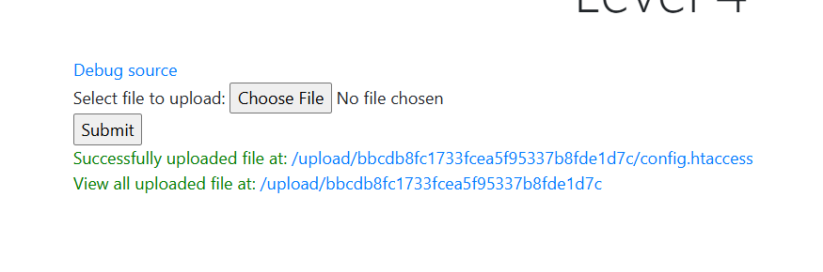  
Upload thành công => cấu hình đã thay đổi giờ đây ta tiếp tục upload file txt để thực hiện tấn công. Và ta được kết quả

